TUGAS RUMAH (HOMEWORK)
PERTEMUAN XI dan XII
PENULISAN DAN PUBLIKASI ILMIAH
KELAS SIS3L

Petunjuk :
- Bacalah petunjuk Tugas rumah (Homework) ini dengan cermat dan teliti
- Kerjakan soal ini menggunakan software MS Word atau software document lainnya yang memiliki menu pengaturan referensi dengan standar APA Style Edisi 7. (jika software belum sesuai dengan APA style 7, lakukan perbaikan dan editing).
- Setelah memasukkan ke dalam menu “References” di dalam MS Word maka susunlah DAFTAR PUSTAKA/ BIBLIOGRAPH secara otomatis menggunakan MS Word tersebut
- Kirimkan Daftar Pustaka anda serta bukti-bukti Screen Shoot Ketika anda memasukkan (Insert Citation)
- Kirimkan jawaban anda melalui Google Classroom paling lambat 18 Des 2021 jam 23.59 WITA. Keterlambatan pengiriman tidak akan mendapat NILAI.

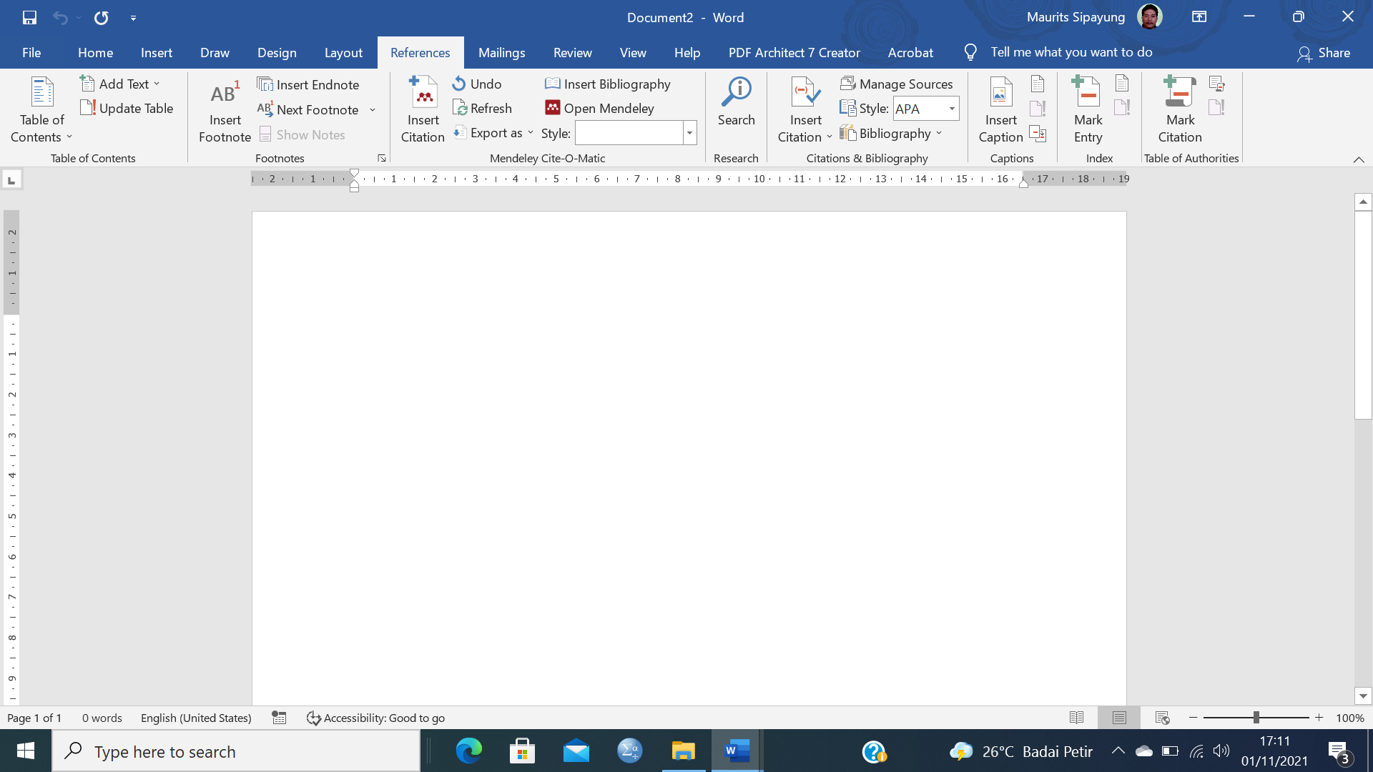

Daftar Referensi yang harus disusun DAFTAR PUSTAKA-nya berdasarkan Abjad atau pedoman penyusunan berdasarkan APIA style edisi 7 adalah sbb: (Perhatikan nama penulis dan tahun terbit terutama yang penulisnya sama dan tahun penerbitan juga sama).
No | Jenis | Deskripsi literatur
1 | Buku Cetakan | Penulis: Prof. Dr. Hasan Sadikin, M.Kom dan Dr. Sri Sunarti, M. Kom  Judul Buku: PERANCANGAN SISTEM INFORMASI  Penerbit: Jaya Mandiri Pustaka  Kota Penerbit: Surabaya  Tahun Terbit: 2018  Edisi: 3  Jumlah halaman buku: 328 halaman
2 | Buku Cetakan  Bunga Rampai (penulis setiap Bab berbeda) | Bab yang dikutip berjudul : Perancangan Sistem Informasi Berbasis Web  Bab yang dikutip adalah BAB III dari Buku Bunga rampai (bab III ada di halaman 78-123)  Penulis Bab III: Dr. Handika Makmur, M.TI  Bab itu ada di dalam buku: BUNGA RAMPAI SISTEM INFORMASI  Editor Buku Bunga Rampai: Prof. Dr. Mansyur Nasution, M.Kom, Prof. Dr. Khairuddin Ansyari, M. Kom dan Dr. Yunus Jainuddin, M.Kom  Tahun Terbit: 2020  Penerbit: MERDEKA PUSTAKA  Kota Penerbit: Medan
3 | E-book dengan 3 penulis | Penulis: Prof. Dr. Hasan Sadikin, M.Kom, Dr. Adam Wijaya, M.TI dan Dr. Sri Minarsih, M. Kom  Judul Buku: Sistem Keputusan Berbasis Komputer  Penerbit: GRAHA PUSTAKA  Kota Penerbit: Malang  Tahun Terbit: 2021  Edisi: 1  Jumlah halaman buku: 445 halaman  Diakses tanggal 12 Oktober 2021  Terdapat di: https://www.grahapustaka.com/ebook_sistem_informasi/345637/komputer.pdf  DOI: 10.1000/12345667666
4 | Makalah Ilmiah di Jurnal Cetakan | Judul artikel: Pengaruh Teknologi Informasi Terhadap Kecerdasan (Intelektual, Spiritual, Emosional Dan Sosial) Studi Kasus: Anak-Anak di SD Negeri 23 Samarinda  Penulis: Rachmawati, Husein Akbar, Antonius Prambudi dan Samsul Arifin  Terbit di Jurnal: INFORMATIKA, Volume 12, Nomor 3, tahun 2021, halaman 39-50
5 | Makalah Ilmiah di Jurnal Online (  e-journal) | Judul artikel: Pengaruh Teknologi Informasi Terhadap Kecerdasan (Intelektual, Spiritual, Emosional Dan Sosial) Studi Kasus: Anak-Anak di SD Negeri 11 dan SD Negeri 12 Samarinda  Penulis: Rachmawati, Jati Akbar, Steven Prasetyo, Samsul Arifin dan Hildawati  Terbit di Jurnal: INFORMATIKA , Volume 11, Nomor 2 , tahun 2020, halaman 9-14  URL: https://www.e-journal-informatika.com/article/3478677.pdf  Diakses tanggal 14 Agustus 2021  DOI: https://doi.org/10.31629/4i2.3236
6 | Makalah ilmiah di Prosiding Seminar Nasional - Cetakan | Judul Artikel: Customer Segmentation berdasarkan Usia, Jumlah Kredit dan Lama Kredit Nasabah di Bank XYZ menggunakan Model K-Means Clustering  Penulis : Joko Harianto, Eko Laksono Prambudi dan Siti Aminah  Prosiding: Seminar Nasional Sistem Informasi – Informatika (SAMA SISI)  Waktu Seminar: Rabu 18 Agustus 2021  Halaman artikel: 14-29  Penyelenggara Seminar: Program Studi Sistem Informasi dan Teknik Informatika Fakultas Sains dan Teknologi Universitas Ma Chung Malang Jawa Timur
7 | Makalah Ilmiah di Majalah Online | Judul makalah : Tantangan dan Peluang Pengembangan Sistem Informasi di Era Industri 4.0  Penulis makalah: Andi Sumardi  Terbit di Majalah online: KOMPUTIKA, Edisi 32, Nomor 4 / Agustus 2021  Terbit di halaman: 7-9  URL : http://www.e-magazinekomputika.com/article/computer1773455  Di akses tanggal 8 Sep 2020
8 | E-book | Judul Bab Buku: What Is an Information System?  Bab ini merupakan bagian dari buku berjudul : Information Systems for Business and Beyond  Penulis Bab: Dave Bourgeois and David T. Bourgeois  Penulis Buku: Dave Bourgeois and David T. Bourgeois  URL : https://bus206.pressbooks.com/chapter/chapter-1/  Penerbit: Saylor Academy  Diakses tanggal: 2 Sep 2020
9 | Artikel di Website | Judul artikel: What is an Information System?  Penulis : tidak diketahui  URL : https://www.mastersindatascience.org/learning/what-is-an-information-system/  Diakses tanggal : 9 Sep 2020
10 | Skripsi Online | Judul Skripsi: Perancangan Sistem Informasi Penjualan Berbasis Web Pada Jeeni Shop  Penulis: Juli Efendi  Penerbit: Program Studi Sistem Informasi Sekolah Tinggi Manajemen Informatika Dan Komputer (STIMIK) GICI Batam – Tahun 2017  URL : https://library.stmikgici.ac.id/skripsi/161300051.pdf  Diakses tanggal : 8 Sep 2020
11 | Tesis Online | Judul Tesis: Analisis Pengaruh Sistem Informasi Manajemen Terhadap Efektivitas Kerja Pegawai Pada Bidang Sumber Daya Kesehatan Dinas Kesehatan Provinsi Jawa Barat  Penulis: Herti Suherti Rachmi Dewi  Penerbit: Konsentrasi Kebijakan Publik Program Magister Ilmu Administrasi Fakultas Pascasarjana Universitas Pasundan Bandung 2013  URL: http://repository.unpas.ac.id/13514/1/TESIS%20ANALISIS%20SIM%20DAN%20EFEKTIF%20KINERJA%20PDF.pdf  Diakses: 1 Sep 2020
12 | E-book dengan 2 penulis dan ada edisi | Judul Buku: Management Information Systems Managing the Digital Firm  Penulis: Kenneth C. Laudon dan Jane P. Laudon  Edition: Thirteen – Global Edition  Publisher: Pearson Education Limited, Edinburgh Gate Harlow, Essex  England  Published: 2014  URL: https://repository.dinus.ac.id/docs/ajar/Kenneth_C.Laudon%2CJane_P_.Laudon_-_Management_Information_Sysrem_13th_Edition_.pdf  Diakses: 4 Sep 2020
13 | Slide Powerpoint yang terdapat secara online | Judul presentasi: Perancangan Sistem Informasi  Tanggal share : 26 Jan 2018  Penulis: Dr. Hanifah Sintawati, M.Kom  Terdapat di website kampus STMIK ADIPURA SAMARINDA dalam folder SLIDE SHARE  URL: https://www.stimik_adipura/slide_share/perancangan_sistem_informasi/sintawati.hanifah.pdf  Diakses : 3 Jul 2020
14 | Artikel Ilmiah di Koran (Newspaper) online | Penulis artikel: Hamdan Sasmita  Judul artikel: Perubahan Minat Masyarakat Terhadap Teknologi Digital  Terbit di koran digital: PELANGI DIGITAL  Tanggal terbit: 12 Jan 2021  Terbit di Halaman 15  URL: https://www.pelangidigital_newspaper.com/sasmita_hamdan/article/trending  Diakses : 8 Jun 2021
15 | Artikel dari website Lembaga atau Pemerintah (online) | Nama Lembaga: DINAS PENDIDIKAN KOTAMADYA SAMARINDA  Judul artikel: PERANAN ORANGTUA DALAM PENDIDIKAN ANAK  Tanggal penerbitan artikel: 12 Jan 2020  Penulis: tidak disebutkan  Alamat URL: https://www.dinaspendidikan.samarinda.gov.id/artikel/perananorangtuadalampendidikananak/12367/menu

Keterangan :
Untuk menyusun DAFTAR PUSTAKA literatur-literatur di atas gunakan aturan sbb:
- Diurutkan sesuai dengan prosedur APA Style Edisi 7
- Diketik sesuai dengan aturan APA Style Edisi 7
- Pengetikan dengan jarak 1 spasi
- Untuk melihat contoh-contoh penyusunan /pengetikan Daftar Pustaka berdasarkan APA style Edisi 7, dapat mengunjung : https://apastyle.apa.org/style-grammar-guidelines/references/examples

